INDICAÇÃO Nº. 138

SESSÃO ORDINÁRIA DE 14/6/2021

Excelentíssimo Senhor Presidente Da Câmara Municipal:

Há um equívoco na instalação do poste de energia elétrica situado na Rua Antônio Correa Vaz, na altura do número 507, no Residencial Ouro Verde (fotos anexas).

O erro na instalação do poste, sem observar a divisa adequada do lote dos imóveis, vem causando grande transtorno aos moradores

Considerando que o prejuízo pelo equívoco na instalação inadequada, não pode ser atribuído à população gerando custos, tal situação requer urgente correção pelos responsáveis.

Assim, INDICAMOS, depois de cumpridas as formalidades regimentais, ao Secretário de Infraestrutura, RODRIGO COLAUTO TABORDA e à Consultora de Negócios da Companhia Paulista de Força e Luz (CPFL) ORZILA ORTEGA, cada qual no âmbito de suas competências, a necessidade de transferir para outro lugar o poste existente na Rua Antônio Correa Vaz, na altura do número 507, no Residencial Ouro Verde, adequando para a divisa dos imóveis, visto que está causando transtorno aos munícipes.

Plenário “Ver. Laurindo Ezidoro Jaqueta”, 14 de junho de 2021.

Vereadora Autora ROSE IELO
PDT

RASI/dvm

[Parte integrante da Indicação nº 138/2021]

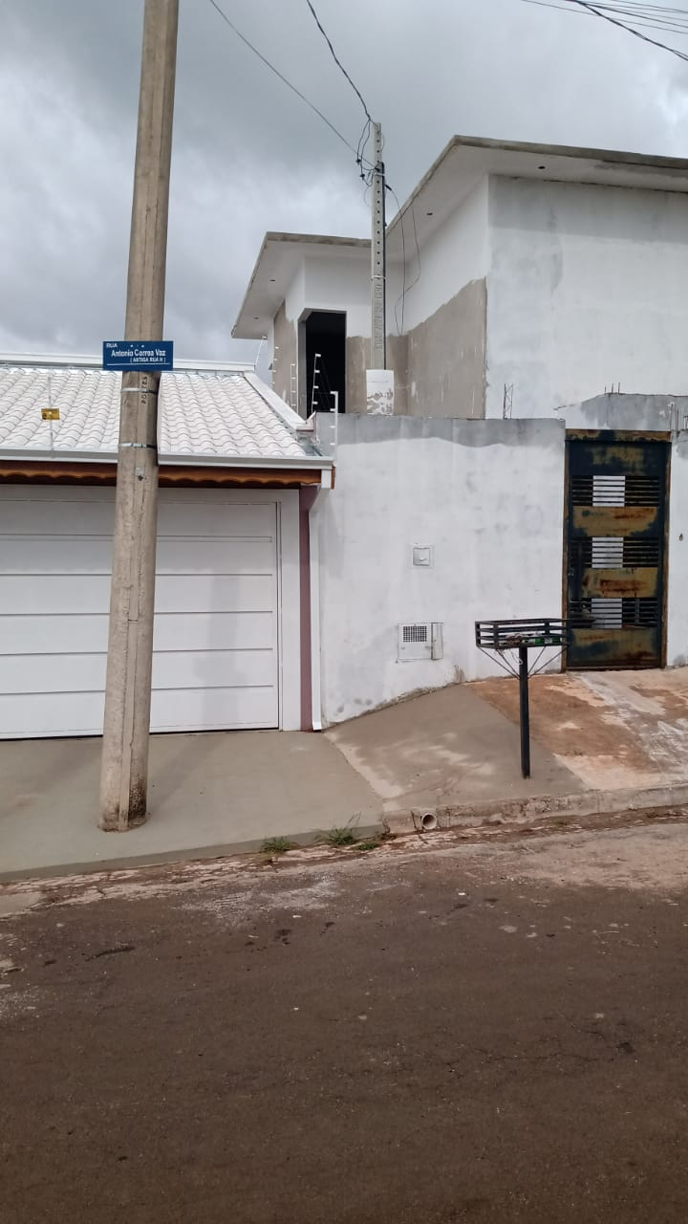 |  | 